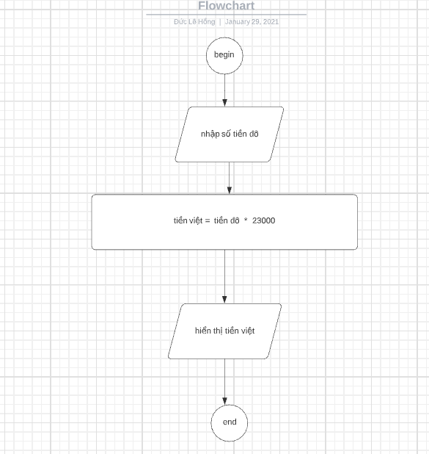

Begin

Input TienDO

TienViet = TienDo\*23000

Display TienViet

End